두류공원

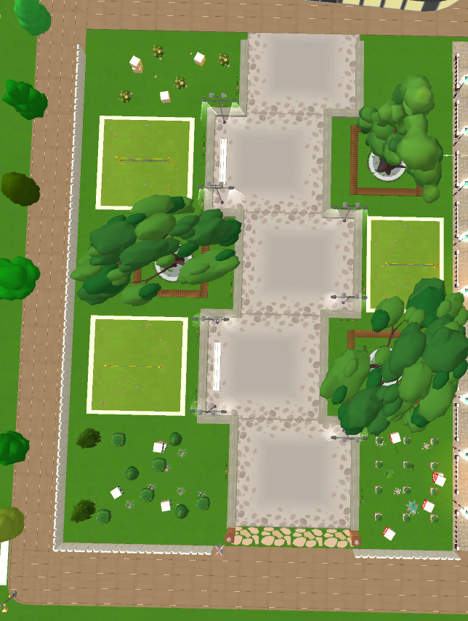

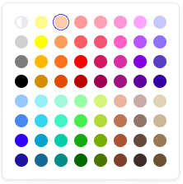

Sidewalk Side

Size : 2.318 / 1 / 1.17



Brick Tile2

Size : 0.6 / 1 / 1

Fence 2

Size : 1 / 1 / 1

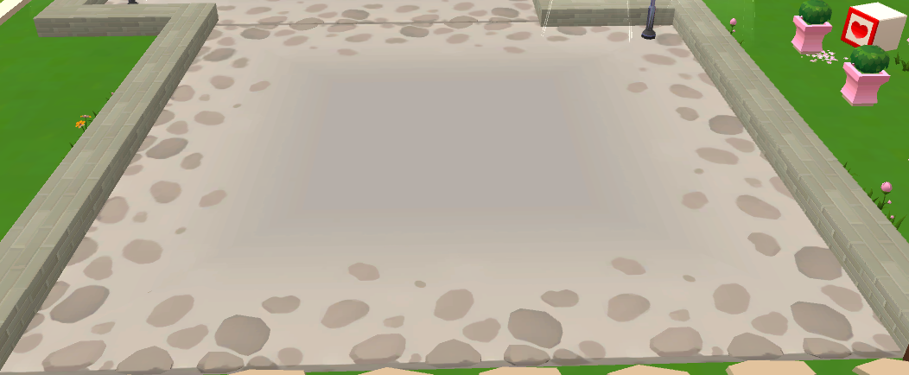

Onsen Bottom (타일)

Size : 1 / 0.1 / 1



Brick

Size : 1 / 0.3 / 0.5

Plant A1

Size : 1 / 1 / 1

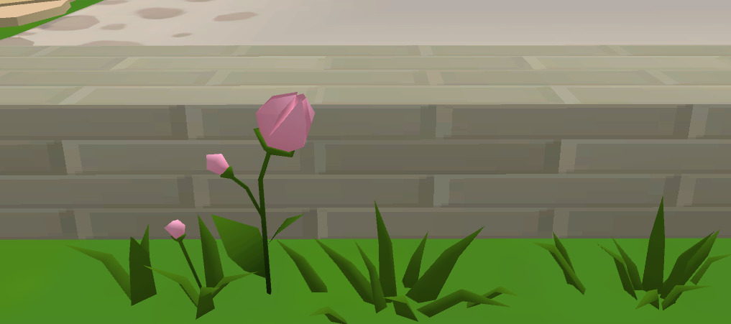

Plant A2

Size : 1 / 1 / 1

Plant1

Size : 1 / 1 / 1

Flower 1

Size : 1 / 1 / 1

Flower 2

Size : 1 / 1 / 1

Flower 2

Size : 1 / 1 / 1

Tree 1 (뾰족 나무)

Size : 1 / 1 / 1

Box_02 (트리모양 박스)

Size : 1 / 1 / 1

Plant5 (분홍색 화분)

Size : 1 / 1 / 1

Plant4 (바닥 벚꽃)

Size : 1 / 1 / 1

Plant C1 (뾰족 잡초)

Size : 1 / 1 / 1

Plant7 (고구마 잎)

Size : 1 / 1 / 1

Plant C2 (토끼귀)

Size : 1 / 1 / 1

Plant6 (대마초)

Size : 1 / 1 / 1

Box_01 (하트모양 박스)

Size : 1 / 1 / 1

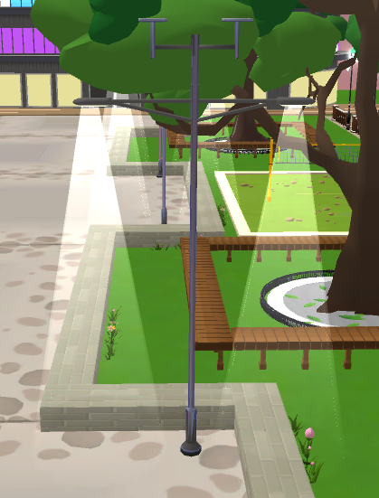

LightPoleA (가로등)

Size : 1 / 1 / 1

Irradiation (가로등 빛)

Size : 1 / 0.646 / 1

Flowerbed (바닥)

Size : 1.5 / 1 / 2

Net (네트)

Size : 1 / 1 / 1

Stones (바닥 자갈)

Size : 1 / 1 / 1

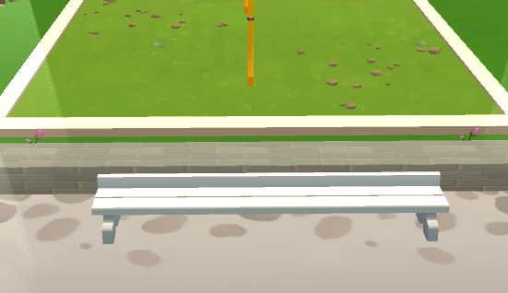

Bench

Size : 1.667 / 1 / 1

Large Tree (나무)

Size : 0.616 / 1 / 1

House Floor 1 (나무 주변 나무 의자)

Size : 0.5 / 1 / 0.5

Base Spawn 2 (나무 바닥 원형 타일)

Size : 1.2 / 0.1 / 1.2

Rail (타일 주변 검은색 틀)

Size : 0.05 / 1 / 0.05

Leaves 2 (바닥 나뭇잎)

Size : 1 / 1 / 1

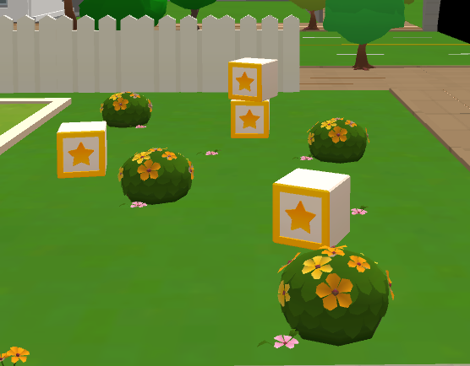

Plant F1 (노란 동글이)

Size : 1 / 1 / 1

Box_03 (별 박스)

Size : 1 / 1 / 1

Plant B10 (분홍 꽃)

Size : 1 / 1 / 1

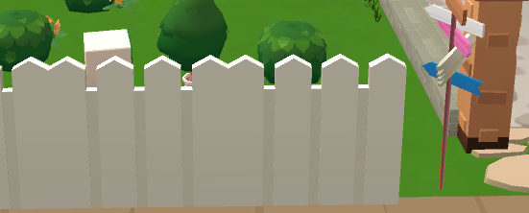

Fence

Size : 1.5 / 1.5 / 1

Sign (표지판)

Size : 1 / 1 / 1

Building (빌딩)

Size : 0.6 / 0.6 / 0.6

Tree1

Size : 1 / 1.5 / 1